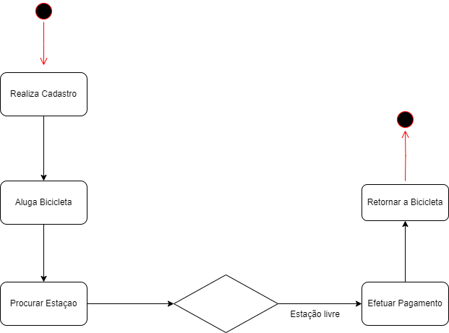

**Criação de Usuário**

**Os usuários precisam de acesso ao sistema para alugar bicicletas**

**Criar o usuário:**

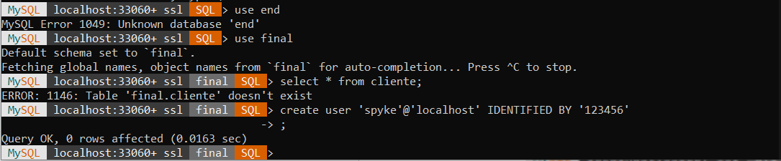Criando o usuário “Spyke”.

**Atribuído permissões:**

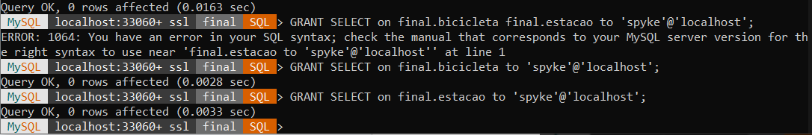Atribuir direitos de visualização às tabelas de bicicletas e estações ao usuário "SPYKE"

**Testar usuário:**

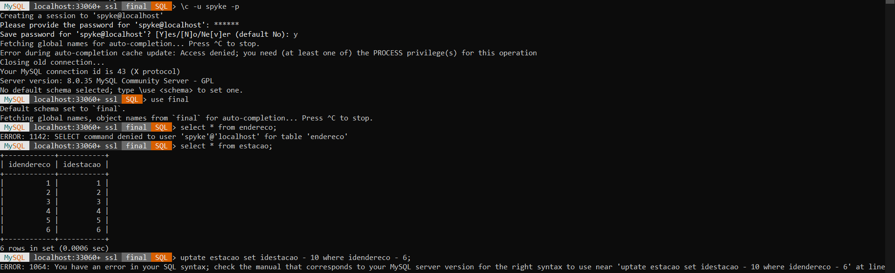Na imagem acima, o usuário está tentando visualizar uma tabela que não é permitida. Ele então olhou para a tabela à qual as permissões foram atribuídas.

Ele então tentou atualizar as informações, mas ocorreu um erro devido às suas funções.

**Backup**

Para os backups a melhor forma é usar o crontab, que fará os backup diariamente salvando em um arquivo compactado.

Esses arquivos também são sincronizados com outras máquinas via ftp, feito nativamente nos servidores linux com arquivo shell, usando os comandos ftp e crontab. **Código shell:**

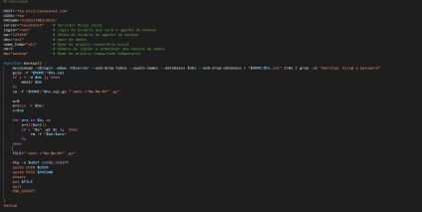A imagem acima é um código atribuído no shell para gerar o Backup diariamente.

**Execução:**

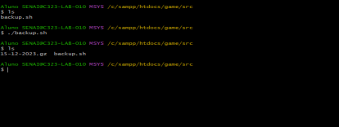A imagem acima é a execução do backup.

Agendando tarefas com o cron:

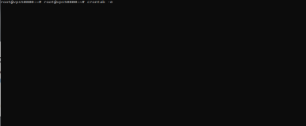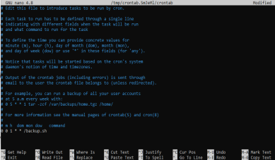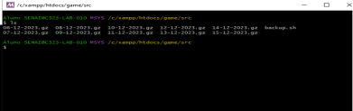

**Uso do sistema**

Abaixo está uma breve descrição de procedimentos, funções e atribuições de gatilhos.

Para alugar uma bicicleta, o usuário seleciona o modelo e a estação onde irá retirá-la, e o sistema por sua vez lista a disponibilidade e verifica o aluguel verificando a disponibilidade da estação.

Durante o processo de locação, as informações são salvas na tabela Aluguel, que contém as informações exigidas pelo sistema, como data de início, temporada de início, etc. O SQL também possui mecanismos para evitar inconsistências devido a dados incorretos. Além de atualizar a disponibilidade de cada estação: o saldo da conta e o valor correspondente ao tempo decorrido.

Durante o período de depósito, todo o histórico de depósitos é salvo na tabela “pagamento” e o saldo atual é calculado no próprio sql e atualizado na tabela “usuário”.

Uma adição a esta explicação pode ser encontrada nas linhas de código abaixo..

**Código do Banco de dados**

**Criação do Banco de dados com a tabela:**

CREATE DATABASE final;

USE final;

CREATE TABLE cliente (

idcliente INT NOT NULL AUTO_INCREMENT PRIMARY KEY,

nome_cliente VARCHAR(12),

telefone_cliente VARCHAR(20),

data_nascimento DATE,

saldo_conta DECIMAL(10, 2),

cpf_cliente VARCHAR(11)

);

CREATE TABLE estacao_bike (

id_endereco INT,

id_estacao INT PRIMARY KEY

);

CREATE TABLE bicicleta_info (

id_bicicleta INT NOT NULL AUTO_INCREMENT PRIMARY KEY,

modelo_bicicleta VARCHAR(100),

preco_hora FLOAT,

status_bicicleta VARCHAR(20),

id_estacao INT

);

CREATE TABLE locacao (

id_locacao INT NOT NULL AUTO_INCREMENT PRIMARY KEY,

id_cliente INT,

id_bicicleta INT,

estacao_inicial INT,

estacao_final INT,

data_inicio DATETIME,

data_fim DATETIME,

valor_total DECIMAL(10, 2),

status_locacao VARCHAR(20)

);

CREATE TABLE endereco_local (

id_endereco INT NOT NULL AUTO_INCREMENT PRIMARY KEY,

bairro_local VARCHAR(100),

numero_local INT,

cep_local INT,

rua_local VARCHAR(100),

id_cliente INT,

id_estacao INT

);

CREATE TABLE transacao_pagamento (

id_transacao INT NOT NULL AUTO_INCREMENT PRIMARY KEY,

saldo_conta DECIMAL(10, 2),

valor_transacao DECIMAL(10, 2),

metodo_pagamento VARCHAR(25),

id_cliente INT

);

CREATE TABLE locacao_estacao (

id_locacao INT,

id_estacao INT,

PRIMARY KEY (id_locacao, id_estacao)

);

ALTER TABLE bicicleta_info

ADD

FOREIGN KEY (id_estacao) REFERENCES estacao_bike (id_estacao);

ALTER TABLE locacao

ADD

FOREIGN KEY (id_bicicleta) REFERENCES bicicleta_info (id_bicicleta);

ALTER TABLE locacao

ADD

FOREIGN KEY (id_cliente) REFERENCES cliente (idcliente);

ALTER TABLE endereco_local

ADD

FOREIGN KEY (id_cliente) REFERENCES cliente (idcliente);

ALTER TABLE endereco_local

ADD

FOREIGN KEY (id_estacao) REFERENCES estacao_bike (id_estacao);

ALTER TABLE transacao_pagamento

ADD

FOREIGN KEY (id_cliente) REFERENCES cliente (idcliente);

ALTER TABLE locacao_estacao

ADD

FOREIGN KEY (id_locacao) REFERENCES locacao (id_locacao);

ALTER TABLE locacao_estacao

ADD

FOREIGN KEY (id_estacao) REFERENCES estacao_bike (id_estacao);

-- Inserção de dados.

INSERT INTO

cliente (

id_cliente,

nome_cliente,

telefone_cliente,

data_nascimento,

saldo_conta,

cpf_cliente

)

VALUES

(

1,

"Ana",

77999641211,

"1990-02-27",

200,

05055574432

),

(

2,

"João",

77999645411,

"2000-03-27",

50.6,

06045574436

),

(

3,

"Fernanda",

77988941211,

"1992-04-26",

250,

07050574232

),

(

4,

"Lucas",

77998655211,

"1999-05-10",

70,

17405557443

),

(

5,

"Isabela",

77998401211,

"1995-06-27",

185,

12480574432

);

INSERT INTO

estacao_bike(id_endereco, id_estacao)

VALUES

(1, 1),

(2, 2),

(3, 3),

(4, 4),

(5, 5),

(6, 6);

INSERT INTO

bicicleta_info(

id_bicicleta,

modelo_bicicleta,

preco_hora,

status_bicicleta,

id_estacao

)

VALUES

(1, 'Caloi', 15, 'disponivel', 1),

(2, 'Monark', 15, 'disponivel', 1),

(3, 'Oxford', 15, 'disponivel', 1),

(4, 'Scott', 15, 'disponivel', 1),

(5, 'Specialized', 15, 'disponivel', 1),

(

6,

'GT',

15,

'disponivel',

1

);

INSERT INTO

locacao (

id_locacao,

id_cliente,

id_bicicleta,

estacao_inicial,

estacao_final,

data_inicio,

data_fim,

valor_total,

status_locacao

)

VALUES

(

1,

5,

1,

3,

NULL,

"2023-10-10 19:00:00",

NULL,

NULL,

"em andamento"

),

(

2,

1,

2,

2,

3,

"2023-10-1 10:00:00",

"2023-10-1 13:24:20",

11,

2.45,

"concluida"

),

(

3,

2,

2,

1,

4,

"2023-10-110:00:00",

"2023-10-1 13:24:20",

2.45,

"concluida"

),

(

4,

3,

1,

2,

3,

"2023-10-1019:00:00",

"2023-10-10 20:00:00",

10.5,

"concluida"

),

(

5,

4,

1,

2,

2,

"2023-10-1019:00:00",

"2023-10-10 20:00:00",

16.15,

"concluida"

);

INSERT INTO

endereco_local(

id_endereco,

bairro_local,

numero_local,

cep_local,

rua_local,

id_cliente,

id_estacao

)

VALUES

(

1,

"Centro",

222,

45000452,

"Rua da barragem",

12,

1,

1

),

(

2,

"Candeias",

641,

45120000,

"Rua A",

2,

2

),

(

3,

"Jurema",

20,

45000785,

"TravessadaConquista",

3,

3

),

(

4,

"MoradadosPássaros",

452,

40000478,

"Av Don Juan",

4,

4

),

(

5,

"Recreio",

14,

42156000,

"Rua torta",

5,

5

);

INSERT INTO

transacao_pagamento(id_transacao, saldo_conta, valor_transacao, metodo_pagamento, id_cliente)

VALUES

(1, 0, 10, "pix", 2),

(2, 0, 20, "cartao-debito", 1),

(3, 0, 30, "pix", 4),

(4, 0, 20, "cartao-credito", 3),

(5, 0, 20, "pix", 5);

INSERT INTO

locacao_estacao (id_locacao, id_estacao)

VALUES

(1, 2),

(2, 3),

(5, 2),

(3, 4),

(2, 5);

**Construção automatizada.**

***/\****

***Atualize automaticamente o status da bicicleta quando o aluguel começar.***

***\*/***

DELIMITER //

CREATE TRIGGER triggerLocacao

AFTER INSERT ON locacao FOR EACH ROW

BEGIN

-- Atualiza o status da bicicleta para "indisponivel" quando a locação começa

IF (NEW.estacao_final IS NULL) THEN

UPDATE

bicicleta_info

SET status_bicicleta = 'indisponivel'

WHERE id_bicicleta = NEW.id_bicicleta;

END IF;

***/\****

***Atualize automaticamente o status da bicicleta quando o aluguel começar.***

***\*/***

END; //

DELIMITER ;

DELIMITER //

CREATE TRIGGER triggerLocacao2

AFTER UPDATE ON locacao FOR EACH ROW

BEGIN

-- Atualiza o status da bicicleta para "disponivel" quando a locação é concluída

IF (NEW.estacao_final IS NOT NULL) THEN

UPDATE bicicleta_info

SET status_bicicleta = 'disponivel'

WHERE id_bicicleta = NEW.id_bicicleta;

END IF;

END;

//

DELIMITER ;

***/\****

***@param ID do usuário, passado pelo sistema***

***@param id da bicicleta, passado pelo sistema***

***@param ID da estação inicial, passado pelo sistema***

***No momento da locação é realizada uma verificação de disponibilidade e as informações de locação são inseridas no formulário de locação e o estoque de bicicletas da estação é atualizado.***

***NOTA: Término, data final e total são indefinidos, mas serão atualizados no retorno***

***\*/***

DELIMITER //

CREATE PROCEDURE alugar (

IN id_cliente INT,

IN id_bicicleta INT,

IN estacao_inicial INT

)

BEGIN

***-- verificar disponbilidade***

IF (SELECT COUNT(*) FROM bicicleta_info WHERE status_bicicleta = 'disponivel' AND id_bicicleta = id_bicicleta AND id_estacao = estacao_inicial) > 0 THEN

INSERT INTO locacao (id_cliente, id_bicicleta, estacao_inicial, data_inicio, status_locacao)

VALUES (id_cliente, id_bicicleta, estacao_inicial, NOW(), 'em andamento');

UPDATE bicicleta_info

SET status_bicicleta = 'indisponivel'

WHERE id_bicicleta = id_bicicleta;

END IF;

END;

//

DELIMITER ;

***/\****

***@param ID do usuário, passado pelo sistema***

***@param id da bicicleta, passado pelo sistema***

***@param ID da estação inicial, passado pelo sistema***

***Ao alugar, é realizada uma verificação de disponibilidade e o preço do aluguel é atualizado na tabela de aluguel***

***e inventário atualizado de bicicletas na nova estação.***

***\*/***

DELIMITER //

CREATE PROCEDURE devolver (

IN id_cliente INT,

IN id_bicicleta INT,

IN estacao_final INT

)

BEGIN

DECLARE total DECIMAL(10, 2);

DECLARE data_inicio DATETIME;

DECLARE data_final DATETIME;

SET data_inicio = (SELECT data_inicio FROM locacao WHERE id_bicicleta = id_bicicleta AND id_cliente = id_cliente AND status_locacao = 'em andamento');

SET data_final = NOW();

SET total = (SELECT preco_hora FROM bicicleta_info WHERE id_bicicleta = id_bicicleta) * (HOUR(TIMEDIFF(data_final, data_inicio)) + MINUTE(TIMEDIFF(data_final, data_inicio)) / 60);

UPDATE locacao

SET estacao_final = estacao_final,

data_fim = data_final,

valor_total = total,

status_locacao = 'concluida'

WHERE id_cliente = id_cliente AND id_bicicleta = id_bicicleta AND status_locacao = 'em andamento';

UPDATE bicicleta_info

SET status_bicicleta = 'disponivel', id_estacao = estacao_final

WHERE id_bicicleta = id_bicicleta;

END;

//

DELIMITER ;

***/\****

***@param ID do usuário***

***@param metedo para depósito***

***@param valor do depósito***

***Atualize o novo saldo na tabela de usuários e o saldo do histórico de depósitos na tabela de pagamentos***

*/

DELIMITER //

CREATE PROCEDURE deposito(

IN id_cliente INT,

IN metodo VARCHAR(20),

IN valor DECIMAL(10, 2)

)

BEGIN

UPDATE cliente SET saldo_conta = saldo_conta + valor WHERE idcliente = id_cliente;

INSERT INTO transacao_pagamento (saldo_conta, valor_transacao, metodo_pagamento, id_cliente)

VALUES ((SELECT saldo_conta FROM cliente WHERE idcliente = id_cliente), valor, metodo, id_cliente);

END;

//

DELIMITER ;

***/\****

***view que facilita a consulta das estações, ja que a tabela estação si são duas colunas! */***

CREATE VIEW estacoes AS

SELECT bairro_local, numero_local, cep_local, rua_local FROM endereco_local;

***/\****

***@param estacao id***

***@return número de bicicletas***

***Consulta de estoque por temporada***

***\*/***

CREATE FUNCTION estoquePorEstacao (idestacao_ INT) RETURNS INT DETERMINISTIC

BEGIN

RETURN (SELECT COUNT(*) FROM bicicleta_info WHERE id_estacao = idestacao_ AND status_bicicleta = 'disponivel');

END;

//

DELIMITER ;

**Execuções.**

-- alugar e devolver

call alugar(4, 2, 1); -- idusuario, idbicicleta, estacaoinicial,

call alugar(2, 3, 2);

call alugar(3, 4, 1);

call devolver(4, 2, 4);

call devolver(2, 3, 1);

-- fazer um deposito

call deposito(1, "PIX", 100); -- idusuario, metodo, valor

call deposito(1, "PIX", 100);

call deposito(2, "PIX", 10000);

-- consultar estoque

SELECT estoquePorEstacao(2);

-- endereço de cadaestação

select * from estacoes;

18